BẢN MẪU ĐỀ XUẤT Ý TƯỞNG LẬP TRÌNH PHẦN CỨNG

A. Thông tin chung

1. Giới thiệu sản phẩm:
- Tên sản phẩm: Hệ thống theo dõi chất lượng không khí
- Đăng kí bảng thi: E3
- Thuộc đoàn: Đà Nẵng

2. Giới thiệu về tác giả:

Thí sinh thứ nhất (trưởng nhóm):
- Họ và tên: Hồ Tuấn Kiệt
- Học sinh lớp 10A5 trường THPT Chuyên Lê Quý Đôn
- Điện thoại: 0915894548
- Email: tuankiet65@gmail.com
- Facebook: facebook.com/tuankiet65
- Skype: live:hotuankiet

Thí sinh thứ hai:
- Họ và tên: Nguyễn Thị Kim Bình
- Học sinh lớp 10A5 trường THPT Chuyên Lê Quý Đôn
- Điện thoại: 0927446816
- Email: dorenhbi@gmail.com
- Facebook: facebook.com/thikimbinh.nguyen

B. Giới thiệu về sản phẩm

1. Ý tưởng sản phẩm
Sự công nghiệp hoá đã mang lại nhiều lợi ích cho con người, tuy nhiên kèm theo đó là tình trạng ô nhiễm môi trường càng ngày càng nghiêm trọng, trong đó đặc biệt nhất là tình trạng ô nhiễm không khí trầm trọng ở nhiều quốc gia. Vì vậy, việc theo dõi mức độ ô nhiễm không khí là một điều cần thiết để cảnh báo kịp thời cho người dân khi mức độ ô nhiễm vượt quá giới hạn cho phép.
Ở Việt Nam, đã có một số trạm quan trắc ở các thành phố lớn như Hà Nội và thành phố Hồ Chí Minh. Tuy nhiên, số lượng các trạm quan trắc đó vẫn còn rất nhỏ, vì nhiều nguyên nhân như:
- Giá thành các trang thiết bị cao
- Khó khăn trong lắp đặt, cài đặt và sử dụng
Vì vậy, mục tiêu đầu tiên của dự án là tạo ra được một thiết bị quan trắc chất lượng không khí khắc phục được các đặc điểm trên:
- Thiết bị được chế tạo sao cho dễ sử dụng nhất có thể, người dùng chỉ cần cắm nguồn điện và sau đó có thể để thiết bị ở một góc nào đó, thiết bị sẽ tự thiết lập và hoạt động.
- Thay vì sử dụng các cảm biến có độ chính xác và giá thành cao thì thiết bị sẽ sử dụng các cảm biến rẻ hơn tuy nhiên vẫn có độ chính xác tương đối.
Không chỉ dừng lại ở mặt phần cứng, dự án còn tiến tới việc xây dựng một trang web nơi mà mọi người có thể theo dõi chất luợng không khí tại những nơi có đặt thiết bị trên. Trang web sẽ là nơi lưu trữ và hiển thị các số liệu đo đạc được từ các thiết bị quan trắc. Từ các dữ liệu đó thì chúng ta có thể xây dựng được nhiều dịch vụ khác xung quanh dữ liệu đó, ví dụ như nhắc nhở khi một khu vực nào đó có chất lượng không khí kém, hoặc phục vụ cho các nghiên cứu khoa học.

2. Chức năng chính

Về thiết bị quan trắc:
- Sử dụng các cảm biến để đọc số liệu từ môi trường
- Hiển thị thông tin trên màn hình LCD 20x4 đồng thời cảnh báo cho người dùng thông qua các con đường:
  - Đèn LED 3 màu:
    - Màu xanh: Không khí an toàn
    - Màu vàng: Không khí ô nhiễm
    - Màu đỏ: Không khí rất ô nhiễm
  - Buzzer
- Gửi các thông số đo được lên trang web thông qua giao thức Ethernet (ENC28J60) hoặc Wi-fi (ESP8266)

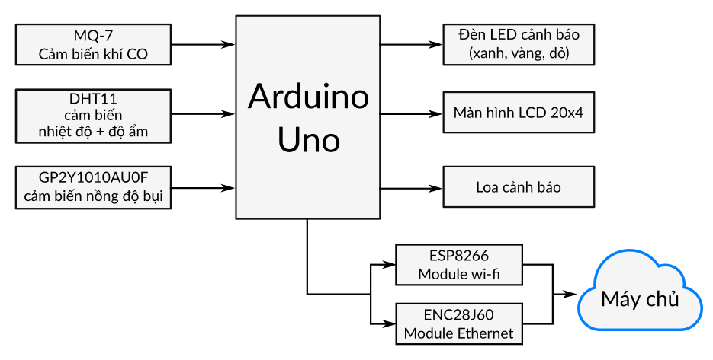

Về trang web
- Hiển thị các client trên bản đồ cùng với các dữ liệu chi tiết của client đó (cập nhật thời gian thực)
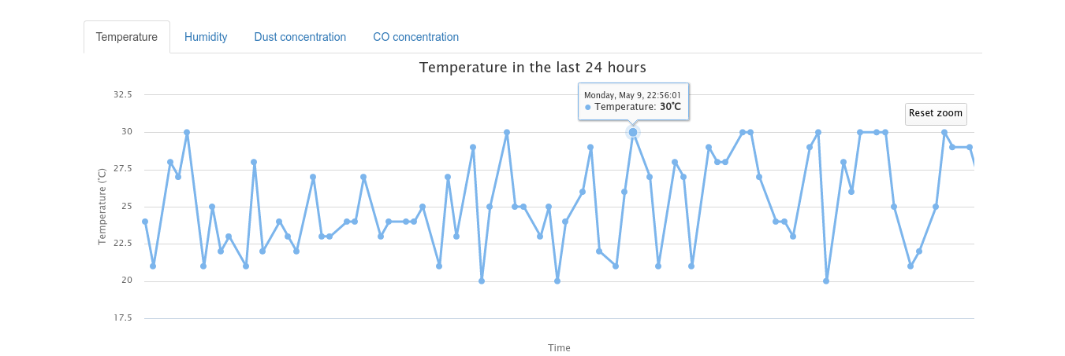
- Hiển thị các số liệu đo đạc của các client dưới dạng biểu đồ (có thể thay đổi khoảng thời gian hiển thị) và các số liệu cũng được cập nhật thời gian thực
- Có hệ thống người dùng, cho phép:
  - Người dùng thêm mới/chỉnh sửa cài đặt của client thuộc sở hữu của mình
  - Đăng kí nhận thông báo qua email hoặc SMS khi một client nào đó có số đo không tốt.
- Có giao diên API, cho phép các ứng dụng khác có thể giao tiếp với trang web.

3. Các module cần có trong hệ thống
- Phần cứng
  - Arduino Nano
  - Các cảm biến:
    - MQ-7: cảm biến nồng độ khí CO
    - DHT22: cảm biến nhiệt độ và độ ẩm
    - Sharp GP2Y1010AU0F: cảm biến nồng độ bụi trong không khí
  - Buzzer
  - Màn hình LCD 20x4
  - Đèn LED ba màu (xanh, vàng, đỏ)
  - Các thư viện:
    - LiquidCrystal_I2C: Điều khiển LCD thông qua I2C backpack
    - DHTxx: Đọc thông số từ cảm biến DHT22
- Phần mềm
  - Python >=3.5
  - MySQL hoặc SQLite làm cơ sở dữ liệu
  - Thư viện:
    - Phía máy chủ:
      - Flask, Jinja2, Werkzeug: Web framework
      - SocketIO: thư viện hỗ trợ kết nối thời gian thực giữa trình duyệt web và máy chủ
      - SQLAlchemy: thư viện đóng vai trò trung gian trong giao tiếp với hệ quản trị cơ sở dữ liệu
    - Phía người dùng:
      - jQuery: Thư viện JavaScript cung cấp các công cụ thường dùng trong lập trình JavaScript
      - Bootstrap: Thư viện nền tảng để xây dựng bố cục trang web
      - Highcharts: Thư viện cung cấp biểu đồ trực quan
      - Google Maps Javascript API: Thư viện bản đồ

C. Các vấn đề cần giải quyết

1. Đo đạc các thông số môi trường

Nồng độ bụi
Cảm biến Sharp GP2Y1010AU0F bao gồm một đèn LED hồng ngoại và một quang trở hồng ngoại đặt chéo với nhau (như hình vẽ ở dưới)
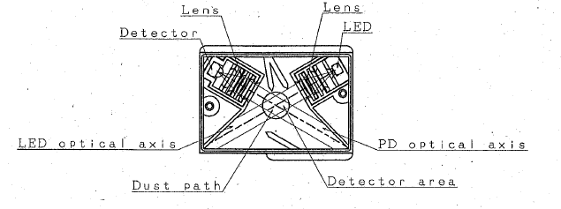
Khi có bụi đi qua lỗ thông trên cảm biến, các hạt bụi sẽ phản chiếu lại ánh sáng phát ra từ bóng LED hồng ngoại. Quang trở hồng ngoại có đặc điểm là điện trở của chúng thay đổi tuỳ theo lượng ánh sáng đập vào nó, vì vậy tuỳ theo lượng ánh sáng đập vào quang trở mà hiệu điện thế của chúng thay đổi. Dựa trên hiệu điện thế đo được và số liệu do nhà sản xuất cung cấp mà ta có thể suy ra mật độ bụi trong không khí.

Nồng độ CO
Cảm biến MQ-7 chứa một phần tử thiếc dioxit. Qua thực nghiệm của nhà sản xuất cho thấy với nồng độ CO trong không khí càng cao thì tính dẫn điện của dây thiếc dioxit càng cao, do vậy dựa vào hiệu điện thế đọc được từ cảm biến và số liệu qua thực nghiệm của nhà sản xuất ta có thể suy ra nồng độ CO trong không khí.
Một lần lấy mẫu bao gồm hai quá trình làm nóng, mỗi quá trình bao gồm áp dụng dòng điện 5V vào cảm biến trong 60 giây, sau đó là 1.4V trong 90 giây. Sau quá trình làm nóng, mạch Arduino sẽ tiến hành lấy mẫu hiệu điện thế và sau đó dựa trên thông số của nhà sản xuất chuyển con số đó sang nồng độ khí CO ở đơn vị ppm (parts per million). Tuy nhiên cảm biến sẽ phải trải qua quá trình làm nóng liên tục trong 24 tiếng trước khi số đo của cảm biến được coi là chính xác.

2. Hiển thị các client trên bản đồ
Từ phần này trở vể sau, chúng ta thống nhất trạm quang trắc = thiết bị quan trắc.
Thư viên Google Maps JavaScript API ngoài việc cung cấp bản đồ còn cung cấp các vật thể có thể được hiển thị trên nền bản đồ: marker và infobox. Một marker là một vật thể đánh dấu một điển trên bản đồ, còn infobox là một khung thông tin có thể xuất hiện khi người dùng nhấn vào marker.
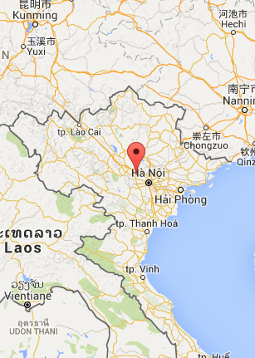
Ở trang chủ của trang web là một bản độ hiển thị các trạm quan trắc có gửi thông tin trong 15 phút gần nhất dưới dạng một marker. Khi người dùng nhấn vào một marker bất kì thì một infobox sẽ hiên ra bao gồm các thông tin và số đo cụ thể của trạm đó.
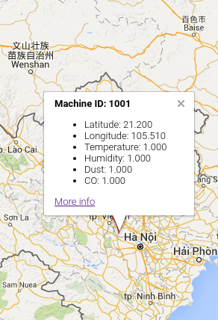

Hình 1:  Một marker thể hiên cho một trạm | Hình 2:  Infobox hiên ra khi nhấn vào marker

3. Cập nhât thời gian thực
Thư viện Socket.IO cung cấp khả năng truyền tin thời gian thực giữa máy chủ và trình duyệt web. Khi trạm quan trắc gửi thông tin tới máy chủ thì máy chủ ngoài việc lưu trữ thông tin đó trong cơ sở dữ liệu còn gửi thông tin đó tới trình duyệt web, sau đó trình duyệt web sẽ tự động cập nhật thông tin trên bản đồ/biểu đồ.
Socket.IO còn cung cấp một khả năng giới hạn số người sẽ gửi gọi là room (phòng). Một phòng được định nghĩa là tập hợp các client mà khi gửi thông tin vào một room thì chỉ có những client thuộc room đó mới nhận được thông tin. Khi người dùng đang xem bản đồ toàn cảnh thì mặc định người dùng sẽ phải nhận tất cả thông tin mới từ thiết bị quan trắc nên lúc đấy người dùng sẽ nhập vào phòng index, còn khi người dùng chỉ đang xem biểu đồ của một trạm nhất định thì người dùng sẽ nhập vào phòng client_<id của thiết bị> và sẽ chỉ nhận thông tin mới từ thiết bị đó.

D. Hướng phát triển của sản phẩm
Prototype hiện tại của sản phẩm có kích thước lớn và làm bằng xốp nên nhìn còn thô và không bền, dự tính là nhóm sẽ thiết kế một hộp đựng nhỏ gọn hơn và sau đó thì sẽ tiến hành in 3D thiết kế đó.
Ngoài ra thì thiết bị mới chỉ có thể cảm biến được nồng độ khí CO và nồng độ bụi trong không khí mà vẫn chưa cảm biến được các loại khí khác có đóng góp trong việc ô nhiễm không khí như NO_{X}, SO_{X}, ... Nhóm sẽ nghiên cứu để thêm các cảm biến làm được điều đó.

E. Nguồn tham khảo
- https://commons.wikimedia.org/wiki/File:OIII-weather-2.svg
- http://www.sharp-world.com/products/device/lineup/data/pdf/datasheet/gp2y1010au_appl_e.pdf
- https://www.sparkfun.com/datasheets/Sensors/gp2y1010au_e.pdf
- https://cdn.sparkfun.com/datasheets/Sensors/Biometric/MQ-7%20Ver1.3%20-%20Manual.pdf
- http://www.savvymicrocontrollersolutions.com/arduino.php?topic=arduino-mq7-CO-gas-sensor
- http://socket.io/
- https://developers.google.com/maps/documentation/javascript
- http://flask.pocoo.org/docs/0.10/

